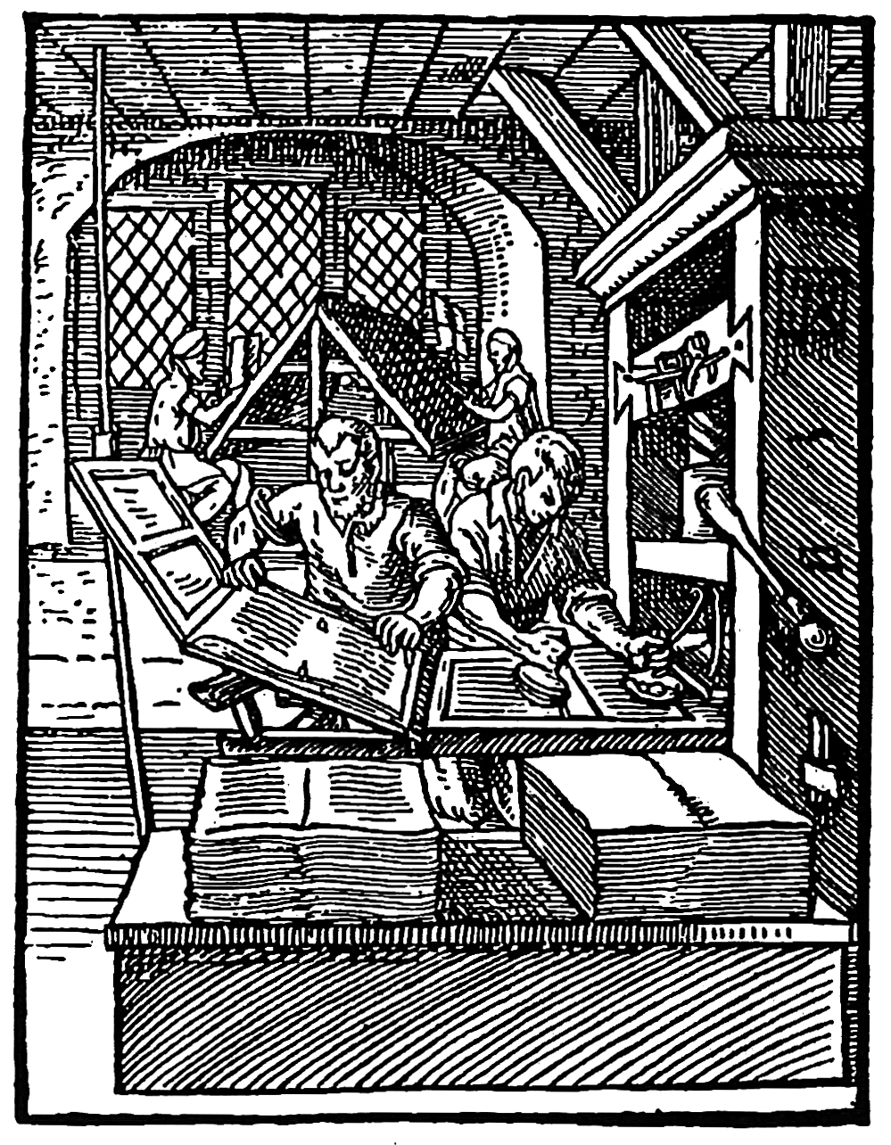
Colloque « Michel Ragon, écrivain, entre culture populaire et érudition ».
25/26 mars 2026. Université de Lille.

La rencontre organisée par Alexis Buffet (Université de Lille), Justine Mangeant (Université Paris-Saclay), Bastien Mouget (ENS de Lyon) a constitué un moment fort permettant de mieux appréhender l’œuvre de Michel Ragon, ceci en particulier du fait d’une approche plurielle et internationale. Nous ne ferons pas ici un compte-rendu exhaustif de ces deux journées, les Actes du colloque seront publiés ultérieurement, nous avons choisi de présenter, arbitrairement, quelques thématiques évoquées, sans ignorer les autres contributions dont nous ne pouvons rendre compte ici. Françoise Ragon a introduit le colloque, rendant hommage aux organisateurs.
Jean-Luc Martinet(Université de Lille) a mis en relief la voix de l’autodidacte dans L’accent de ma mère, distinguant les spécificités des expressions, entre patois originel et langue normée, ceci dans le cadre d’une première session intitulée « Conquérir sa langue ; autodidaxie et mobilité sociale ». Dans le même mouvement, Karine Abiven (Université de Rouen) a traité d’une thématique « Michel Ragon parmi les écrits des transfuges de classe » fort intéressante qui a permis un échange autour de cette notion de transfuge. Nous avons souligné que ce terme était habituellement synonyme de traître, ainsi en politique un transfuge étant celui qui désertait son parti. Utiliser cette notion pour aborder l’itinéraire des autodidactes en littérature signifiait considérer l’auteur prolétarien comme un parvenu, le déposséder de son identité prolétarienne, de classe. Un certain consensus semble avoir été trouvé, Karine Abiven soulignant qu’en réaction le concept de transclasse devrait permettre de dépasser cette contradiction. Le débat reste ouvert.
Dans le cadre de la session Modèles et héritages littéraires (XVIème -XVIIème-XVIIIème siècles) Justine Mangeant Université Paris-Saclay), qui avait participé en 2024 à notre propre colloque, a abordé cette question sous l’angle de « L’aventure, la flibuste et la culture classique dans Le Marin des Sables (1987) ». Par cette communication nous avons pu saisir le travail d’érudition réalisé par Michel Ragon pour écrire cet ouvrage. C’est sur le plan des XIXème et XXème siècles que Bastien Mouchet (ENS Lyon) a poursuivi cette exploration, « Michel Ragon, poète moderniste ? ». Ce faisant en s’appuyant sur trois recueils de textes Prière pour un temps de calamité (1945) ; Au matin de ma vie (1946) et Cosmopolites (1952). Une étude, et une lecture d’extraits qui donnent envie de découvrir cet aspect poétique de la production littéraire de Ragon.
Un autre versant de l’œuvre de l’auteur des Mouchoirs rouges de Cholet a été mis en évidence par la présentation d’André Derval (Ex-Imec, lui aussi présent à notre colloque en 2024), sous le titre « L’humour chez Michel Ragon ». Cette introduction au débat, agrémentée d’illustrations pertinentes, à savourer sans modération, a révélé une facette parfois marginalisée du travail de Michel Ragon. Benoît Decron (Ex-directeur du Musée Soulages) a mis l’accent sur « Les querelles de l’art abstrait dans le roman à clefs Trompe-l’œil ». Exercice gérée de manière vivante, montrant qu’il est possible d’aborder ce sujet en captivant l’auditoire. Le balayage de la trajectoire de Ragon vis-à-vis de l’art abstrait, du processus qui a conduit à la marchandisage de l’œuvre, a été ici souligné.
L’intitulé de l’intervention de Fanette Mathiot (Sorbonne Université), « L’histoire littéraire de Michel Ragon, repentir d’un enfant du peuple » ayant suscité quelques interrogations une clarification a permis d’appréhender la signification du terme repentir, utilisé en peinture, quand l’artiste recouvre plusieurs fois tout ou partie de l’œuvre pour en modifier l’apparence initiale. À partir de trois ouvrages, Écrivains du peuple (1947) ; Histoire de la littérature ouvrière (1953) ; Histoire de la littérature prolétarienne en France (1974), Fanette Mathiot a montré l’évolution de l’écriture de l’auteur. Joli tour de force d’Anna Thebaudeau (Traductrice), qui, en s’appuyant sur le livre Ma sœur aux yeux d’Asie, a exploré les « Mythes, stéréotypes et préjugés sur l’étranger ; leur rôle dans la recherche d’identité à travers les œuvres de Michel Ragon ». Une découpe au scalpel des dialogues, des interrogations formulées qui dévoilent le processus ordinaire qui conduit à enfermer l’Autre dans le statut d’étranger.
Léa Delaby (Universitat de Barcelona), que nos lecteurs connaissent de par sa présence en 2024 à Paris, avait intitulé sa contribution « « D’un bord de la vie à l’autre » » : pour une poétique de l’entre-deux dans la jeune production romanesque de Michel Ragon ». Nous reviendrons sur cette intervention quand paraîtront les Actes du Colloque.
C’est Alexis Buffet qui a clôturé les deux journées d’échanges par une thématique qui nous est chère »Une Mémoire des vaincus : enjeux de l’encyclopédisme libertaire ».
Il est à noter la présence de Martine Motard-Noar (Université de McDaniel College – Maryland), et la réalisation d’une visioconférence avec Claude La Charité (Université de Québec) qui a traité du Roman de Rabelais (1994) de Michel Ragon : Rabelais n’était pas Rabelaisien ». Nous parlerons ultérieurement des contributions de Stéphane Chaudier (Université de Lille), de Zied Smat (Université de Tunis El Manar), ou de Sylvie Thorel (Université de Lille).
Nous avons quant à nous présenté l’ouvrage Nous sommes 17 sous une lune très petite qui a été suivi d’un échange intéressant, notamment avec de jeunes étudiants. Disponible à la lecture sur le site du CCLOPS : https://fragmentscclops.com
Il serait impardonnable de ne pas mentionner les lectures de textes, en particulier celle de Bastien Mouchet, poésie de Ragon, et celle d’Alexis Buffet, un extrait de La Mémoire des vaincus consacré à l’enterrement de Kropotkine. Les échanges avec la salle et entre les auditeurs ont été constants.

La « délégation » du CCLOPS était composée de Martine Minarovits, Vincent Di Martino, Dominique Forget. Notre table de presse a suscité un réel intérêt. En outre moment convivial, générant de riches échanges durant les pauses. Bref, un ch’ti colloque réussi.

Raphaël Romnée.

